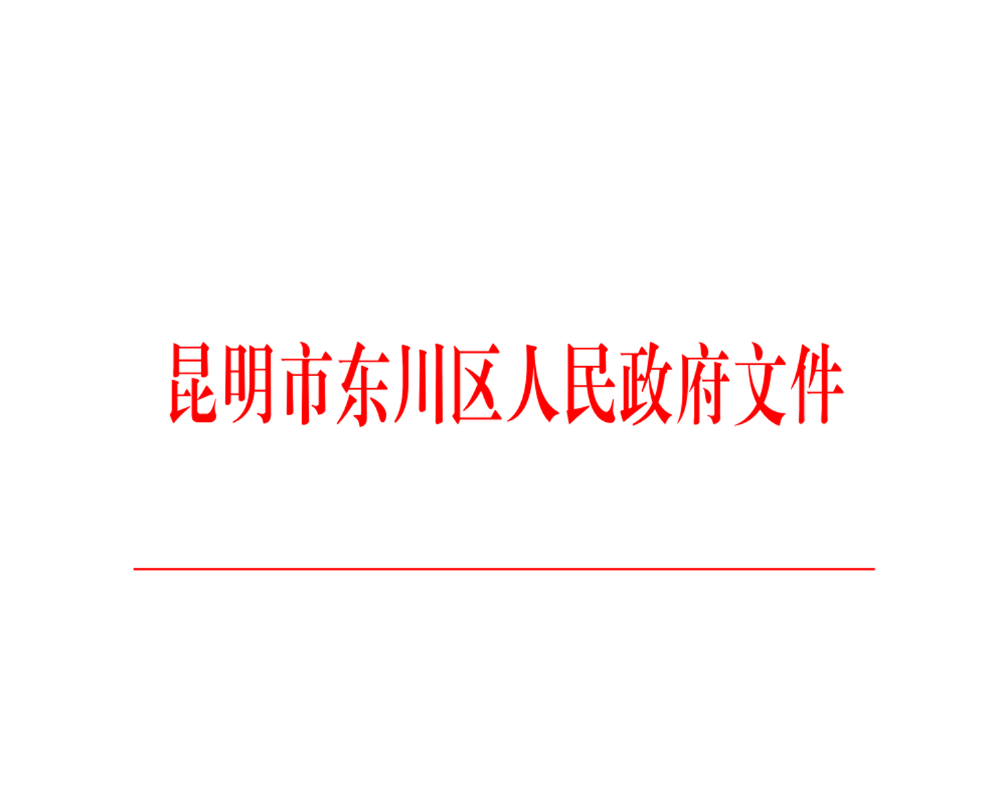

东政发〔2023〕12号

昆明市东川区人民政府关于印发东川区
加快总部经济和楼宇经济发展政策措施的通知

各乡镇（街道）人民政府（办事处）、区属各办、局，园区管委会，各直属机构：
《东川区加快总部经济发展的政策措施和东川区加快楼宇经济发展的政策措施》已经五届区委常委会第69次会议和六届区人民政府第24次常务会研究同意，现印发给你们，请各有关单位积极做好政策宣传工作，确保符合条件的企业及时了解有关政策，并遵照执行。


2023年3月15日
东川区加快总部经济发展的政策措施

第一章 总则
第一条 为加快转变经济发展方式，按照创新、协调、绿色、开放、共享的发展理念，承接东部产业转移，促进县域总部经济高质量发展，参照《昆明市人民政府关于印发昆明市加快总部经济和楼宇经济发展政策措施的通知》（昆政发〔2022〕22号）精神，结合东川实际，制定本政策。
第二章 奖励对象
第二条 本政策所称总部企业分为综合型（区域型）总部、功能型总部、创新型总部和直接认定总部4种类型，须符合东川产业发展方向，具备独立法人资格。
（一）综合型（区域型）总部
指对一定区域内（包含东川）的企业行使投资控股、运营决策、采购销售、财务结算等总部集中管理和服务职能的企业。申请认定综合型（区域型）总部应符合以下条件：
1.具有集中开展结算、营运、管理、采购、销售、物流、研发等总部核心功能的条件，核心功能不得少于3项。
2.在东川区以外管理服务3个及以上分支机构，至少有1个子公司或分公司。
3.符合以下要求：
现代农业：上年度营业收入不低于3000万元，且区级综合考评达100万元以上。
建筑业及房地产：上年度营业收入不低于0.75亿元，且区级综合考评达100万元以上。
工业及服务业：上年度营业收入不低于1亿元，且区级综合考评达300万元以上（其中，批发业及互联网平台要求上年度营业收入不低于3亿元，且区级综合考评达500万元以上）。
（二）功能型总部
指经总公司（母公司）授权，承担总公司（母公司）一定区域内（包含东川）的销售、研发、运营等部分总部功能的企业。申请认定功能型总部应符合以下条件：
1.经母公司（集团）授权，主要承担为本集团内关联企业提供跨境或跨区域一项或多项服务的功能性机构，包括研发中心、财资中心、销售中心、采购中心、供应链中心、共享服务中心等。
2.上年度营业收入不低于3000万元，且区级综合考评达100万元以上，其中来自销售、研发、运营等部分的收入占该企业主营业务收入的50%以上。
研发中心不要求营业收入，标准为实缴注册资本不低于500万元，累计研发投入不低于500万元。
3.服务内部关联企业3个及以上，其中服务东川以外的关联企业1个以上。
（三）创新型总部
指在所从事领域拥有自主知识产权的核心技术、知名品牌或新商业模式、新服务业态、新经济平台的企业总部。申请认定创新型总部应具备以下条件：
1.具有科技创新或服务创新的特性，科技创新企业须有原创专利，包括大数据、生物医药、高端装备制造、消费品制造、新材料、新能源等领域的创新企业；服务创新企业包括现代物流、金融服务、研发设计、互联网平台等高端服务业的新模式、新业态、新平台企业。
2.上年度营业收入不低于2000万元，且区级综合考评达100万元以上。
3.在东川以外设立至少1家分支机构。
（四）直接认定总部
1.入围上年度世界企业500强（财富榜）、中国企业500强（中国企业联合会、中国企业家协会）、中国民营企业500强、中国服务业企业500强、中国制造业企业500强和中国新经济企业500强企业（中华全国工商业联合会）的，予以直接认定。
2.科技型上市公司（科创板、创业板、纳斯达克、香港创新板等）、跨区域运营的国家级高新技术企业、“专精特新”、行业隐形冠军和独角兽企业（10亿美元市值）、准独角兽企业（10亿元人民币市值）予以直接认定。
3.将设在东川的分支机构增设结算中心和营运中心功能，且上年度区级综合考评增量达到200万元以上的，予以直接认定。
第三条 东川区总部（楼宇）经济领导小组办公室（区商务投促局）负责组织开展总部企业的认定工作。当年认定的为新认定企业，认定年度之前认定的为已认定企业。已认定企业若新设公司，并将原有业务及下设分支机构转移至新公司的，不再进行认定。
第三章 奖励措施
第四条 引入总部奖补。新认定的总部企业，对实缴注册资本金3000万元以上（含）并签订合作协议的综合型（区域型）总部，给予100万元开办落户奖补；对实缴注册资本金2000万元以上（含）并签订合作协议的功能型总部和创新型总部，给予50万元的开办落户奖补；对实缴注册资本金1000万元以上（含）并签订合作协议的直接认定型总部，给予30万元的开办落户奖补。上述奖补在认定工作完成后一次性兑现。以上实缴注册资本金全额以外资注入（注入金额按同期汇率核算）的，再追加20万元的开办落户奖补。
第五条 购买（租赁）办公场地奖补。新认定的总部企业，实缴注册资本金2000万元以上，租赁办公用房且自用的，按照租赁实际缴纳金额的50%给予奖补，连续奖补3年，奖补金额最高累计不超过100万元；自建或购置自用办公用房并承诺4年内不对外出售（租）的，按照自建或购置实际费用的10%给予一次性奖补，最高不超过200万元。
第六条 经营贡献奖补。新认定的总部企业，自认定年度起，按照上一年度区级综合考评的增量部分，给予50%的奖补，连续奖补4年。
第七条 企业进步奖补。经认定的总部企业首次被评为中国民营企业500强的，一次性奖励500万元；首次被评为中国500强企业的，一次性奖励1000万元；首次被评为世界500强企业的，一次性奖励2000万元。总部企业连续3年获评中国500强或世界500强企业的，再追加一次性奖励500万元、1000万元。同一企业同时入选多个榜单的，按奖励额最高的一项执行。
第八条 企业发展奖补。已认定总部企业在东川区以外新设立或兼并收购分支（子）公司或经营机构，且纳入东川统计核算的，自分支（子）公司设立年度起第1—3年，按照该分支（子）公司的年度东川区级综合考评数，给予80%的奖补。
第九条 企业科技创新奖补。对已认定总部企业在东川设立技术创新中心的进行奖励。总部企业设立的技术创新中心主要从事产业技术、知识产权、技术标准、协同创新等业务，经省、市有关行业主管部门认定，具有行业领先的技术创新能力和研发水平，面积在500平方米以上，固定资产投资在500万元及以上并纳入统计的，按投资金额的5%，给予一次性奖励，最高不超过200万元（此项奖励可与第十条累加）。对年技术服务收入首次突破5000万元及以上的技术创新中心，给予50万元一次性奖励；对年技术服务收入5000万元及以上的技术创新中心，年技术服务收入每增加2000万元，再奖励10万元，依次递增后，对同一技术创新中心最高奖励不超过200万元。
第十条 固定资产投资奖补。对总部企业投资建设自持项目并纳入商贸业固定资产投资统计的进行奖补，年度投资超过2亿元（含）的，按实际投资的0.2%进行奖补；年度投资超过5000万元（含）低于2亿元的，按实际投资的0.1%进行奖补；单个项目的奖补金额不超过200万元。
第十一条 引进优秀总部经济人才。对新认定的总部企业高管（每个企业不超10人），按个人区级综合考评，前3年按80%给予奖补，之后1年按40%给予奖补。
第十二条 子女入学。对新认定的总部企业高管（每个企业不超10人）子女愿意随父母到东川就学，选择当地基础教育公办学校（含幼儿园）就读的，享受当地居民子女待遇，由实际居住地或企业所在地教育行政部门，按照《云南省中小学生学籍管理办法实施细则》为其协调办理转学、入学手续。
第十三条 加大金融支持力度。支持总部企业申报各类政府引导基金和产业基金。对获得经营贡献奖补的总部企业，当年新增贷款用于项目建设的，可按中国人民银行年度LPR（贷款市场报价利率）计算贴息金额的30%，给予企业最长1年期最高不超过100万元的贴息。
第十四条 特殊贡献奖补。对贡献较大的总部企业可按以下标准进行奖补：认定首年营业收入达10亿元及以上，区级综合考评达1000万元以上的，5000万元（含）以下部分，给予50%—60%奖补；5000万元（不含）—1亿元（含）的部分，给予60%—70%奖补；1亿元（不含）—2亿元（含）的部分，给予70%—80%奖补；2亿元（不含）以上的部分，给予80%—90%奖补，以上奖补按超额累进计算，贡献特别大、有其他特殊贡献及外资项目可按上限标准进行奖补；以后年度营业收入增速25%（含）以上的，按首年政策执行，增速10%（含）—25%（不含）的，给予区级综合考评50%的奖补。
第四章 工作机制
第十五条 建立一企一策扶持制度。对作出突出贡献的新认定总部企业和已认定总部企业可采取一企一策的原则，由牵头引入部门或行业主管部门与企业商定合作备忘录，按相应决策制度报批后签署执行。
第十六条 建立协同工作机制。东川区总部（楼宇）经济领导小组办公室（区商务投促局）会同区财政、税务、发展改革、住房城乡建设、工业和信息化、金融、农业农村、科技、人力资源社会保障、教育体育等部门负责总部企业的认定和奖补工作。定期召开工作例会，组织开展总部企业认定、奖补申报、沟通协调和政策措施落实情况的督促检查等工作。
第十七条 建立监督管理机制。已认定的总部企业，获得补助的自建或购置自用办公用房须承诺不对外出售（租）的年限，否则须退回奖补资金。奖补已认定企业资金的核拨全过程信息公开，接受监察、审计、财政和社会监督。企业如有弄虚作假等违法违规行为被有关部门查实或违反本措施的，取消其认定资格，停止享受有关政策，须退回奖补资金，并将其失信行为记入企业信用信息。
第五章 附则
第十八条 本政策适用范围为东川区，所需奖补资金由区级财政全额承担。
第十九条 本政策由区商务投促局负责解释，与国家、省、市同类支持政策重叠的，按就高不重复的原则执行，东川区总部（楼宇）经济领导小组办公室配合企业完成申报工作。国家、省、市、区有新规定的，从其规定。
第二十条 本政策自印发之日起执行，有效期4年（2023—2026年）。

东川区加快楼宇经济发展的政策措施

第一章 总则
第一条 为加快转变经济发展方式，按照创新、协调、绿色、开放、共享的发展理念，树立楼宇标杆、发展特色楼宇，推进全区楼宇经济高质量发展，参照《昆明市人民政府关于印发昆明市加快总部经济和楼宇经济发展政策措施的通知》（昆政发〔2022〕22号）精神，结合东川实际，制定本政策。
第二章 奖励对象
第二条 本政策所称楼宇必须符合以下条件：
（一）楼宇在东川区范围内；
（二）符合《东川区国民经济和社会发展第十四个五年规划》确定的产业定位和发展布局；
（三）用于商务办公、科技研发等用途（不包括自用楼宇、商业零售、酒店），建筑面积在2000平方米以上（不含住宅及附属设施）；
（四）楼宇运营管理方在东川区从事合法经营活动，有规范的运营机制。
第三章 奖励措施
第三条 鼓励楼宇自持及自主招商。对自持率50%及以上（包括统一租赁经营面积占楼宇总面积50%以上）的楼宇运营管理方，按新入驻机构（不含区内流动）当年对区级新增综合考评度的10%给予奖补（连续奖补3年），单幢楼宇的奖补金额累计不超过50万元。
第四条 打造高品质高贡献楼宇。开展商务楼宇等级评定，对新评或复核为超甲、甲级及取得LEED（绿色建筑）、WELL（健康建筑）、B0MA（商业地产）国际认证中1项以上的楼宇运营管理方，分别给予3万元、1万元、3万元的一次性奖补。对聘请世界500强，中国行业100强物业管理公司等物业咨询顾问机构、新签约合同服务期限达4年（含）以上的楼宇，给予楼宇运营管理方3万元的一次性奖补；对首次被评定为“中国物业服务企业品牌百强”的楼宇物业服务企业，给予5万元的一次性奖补。对单栋楼宇首次区级综合考评超过3亿元、1亿元的楼宇运营管理方（非自用）分别给予30万元、10万元的一次性奖补，累计最高不超过30万元。
第五条 打造特色楼宇及平台经济。落实绿色发展“三张牌”部署，依托楼宇资源引导产业要素聚集发展，对引入区外食品加工、农业龙头、医药健康、文化旅游、绿色能源、物流冷链法人机构（每户新增区级综合考评20万元以上），且每户租赁不少于50平方米办公楼宇合同期限一年以上的楼宇运营管理方，按照每平方米每月3元的标准，给予12个月的奖补。鼓励打造平台经济，对通过平台销售并纳入统计的互联网平台，销售额首次超过10亿元（含）、30亿元（含）、50亿元（含）的，分别给予平台运营企业10万元、30万元、50万元的一次性奖补，累计最高不超过50万元。
第六条 鼓励楼宇去库存。支持购买商用“零散产权”楼宇，购买面积达楼宇总商用面积60%以上并承诺经营期限，按不动产登记中心认定的交易过户合同金额的10%给予购买方一次性奖补，最高不超过100万元。支持租用“分散产权”，对租用经营面积达楼宇总面积的70%以上并承诺经营期不少于4年的租赁方，给予不超过10元/平方米的一次性奖补，最高不超过30万元。
第七条 鼓励引进500强区域总部。大力引进带动能力强的世界500强、中国500强和民营500强等国内外知名企业，发挥总部经济的示范带动和引领作用。对首次引进入驻东川区的世界500强、中国500强或民企100强中国（大陆）区以上级别总部的楼宇，按每个200万元、150万元和100万元给予楼宇运营单位一次性奖励。
第四章 工作机制
第八条 建立协同工作机制。东川区总部（楼宇）经济领导小组办公室（区商务投促局）会同区财政、税务、发展改革、住房城乡建设、工业和信息化、金融、农业农村、科技、人力资源社会保障、教育体育等部门负责做好楼宇经济的奖补工作。定期召开工作例会，组织开展楼宇经济奖补申报、沟通协调和政策措施落实情况的督促检查等工作。
第九条 建立监督管理机制。购买商用“零散产权”须承诺经营期限不对外出售的年限，租用“分散产权”须承诺经营期限，否则须退回奖补资金。奖补资金的核拨全过程信息公开，接受监察、审计、财政和社会监督。楼宇运营管理方如有弄虚作假等违法违规行为的，停止享受有关政策，须退回奖补资金，并将其失信行为纳入企业信用信息。
第五章 附则
第十条 本政策适用范围为东川区，所需资金由区级财政全额承担。
第十一条 本政策由区商务投促局负责解释，与国家、省、市同类支持政策重叠的，按就高不重复的原则执行，东川区总部（楼宇）经济领导小组办公室配合企业完成申报工作。国家、省、市、区有新规定的，从其规定。
第十二条 本政策自印发之日起执行，有效期4年（2023—2026年）。

抄送：区委办，区人大办，区政协办，区纪委监委。
区委各部门。
区法院，区检察院。
区人武部，各人民团体，省、市驻东川单位。
昆明市东川区人民政府办公室 2023年3月15日印发

